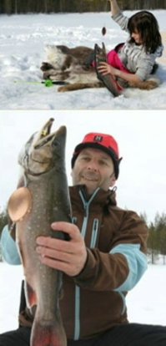
PRESSMEDDELANDE 2011-01-19

Fantastisk reklam för Natursafari i Abborrträsk!
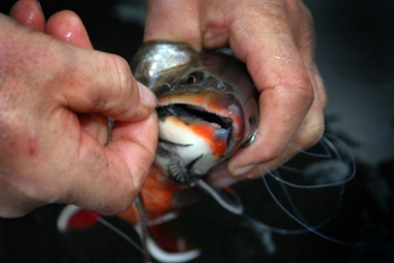
Rödingfisket hos Natursafari i Abborrträsk får lovord av fiskeexperten tillika
chefredaktören Martin Falklind, Fiskejournalen.

”Skandinaviens bästa rödingfiske i nationella och utländska fisketidningar” *

Natursafari säljer fiskeupplevelser. Efter att ha "kidnappat" Fiskejournalens chefredaktör Martin Falklind ut till deras rödingvatten, i trakterna kring Abborrträsk, utanför Arvidsjaur i södra Norrbotten är han helt såld!
-Jag har fått den stööörsta pimpelrödingen i mitt liv! Den gick inte inte ens upp ur hålet... skriver Martin i senaste numret av Fiskejournalen.
Natursafari ägnas två webbfilmer på tidningens hemsida: ”Rödingfrossa” och ”Rödingspionerna”. Därutöver bild förstasidan och smått fantastiska åtta helsidor färgreportage i Fiskejournalen!
-Självklart är det här fantastiskt fin reklam för vår verksamhet. Vi hoppas att det ska ge oss en bra skjuts nu när fiskesäsongen drar igång, säger syskonparet Sara och Sonny Holmberg.
Se Fiskjournalens film från rödingfiske på Tjärnheden utanför Abborrträsk.
http://fiskejournalen.picsearch.tv/?cat&q&lmediaid&order=posted&mediaid=5cOgbEHuT5cOiYdtFRFzXw&page=1
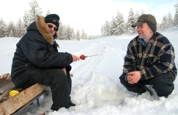
Sonny Holmberg med fiskegäst. Arkivfoto Kent Norberg.
Sonny berättar att reportaget/webbfilmerna kommer i även i Danmarks största fisketidning samt i Route och Rolle som är en tysk fisketidning: -Det blir dessutom flugfiskereportage i dessa två tidningar plus svenska Fiskejournalen.
Hur ser det ut med bokningar nu i vinter?
-Det är mycket bokningar! Vi ska ut med tyska turister i morgon och pimpla. Det brukar gå sönder en hel del utrustning när storrödingen nappar, säger Sonny som har tjärnar för både röding och öring.
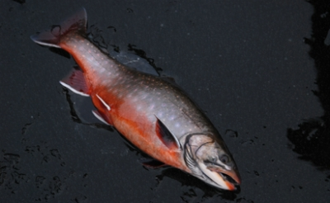
Röding. Foto Kent Norberg.
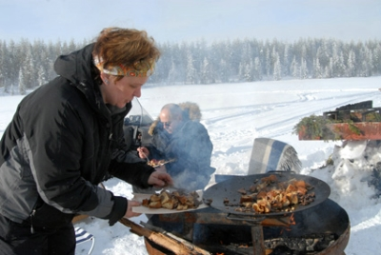
Sara Holmberg tillagar mat ute över öppen eld. Foto Kent Norberg.

Kontaktperson:
Sonny Holmberg 070-573 37 36
www.natursafari.se
Text: Kent Norberg, informatör / * Peter Manner, turistansvarig
Arvidsjaurs Kommun Destination Arctic Circle
0960-158 69 070-55 175 00
www.arvidsjaur.se www.polcirkeln.nu

